附件1

上海环境能源交易所用户结算银行签约流程（中国银行）

1、打开客户端，输入注册时填写的用户名和密码登录

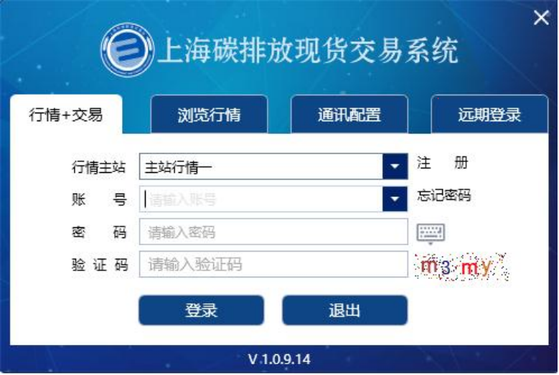

2、点击进入资金系统—银行账户管理

2.1 点击新增

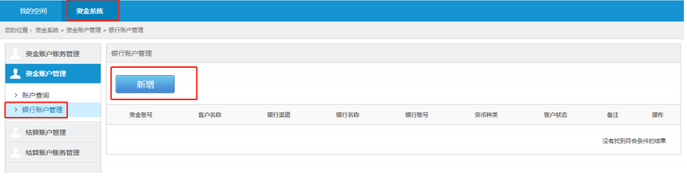

2.2 选择银行渠道（选择中行）

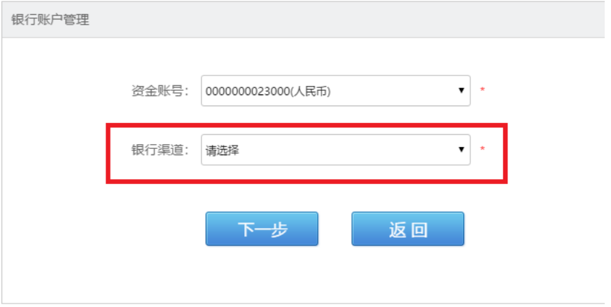

2.3 选择银行名称，填写银行帐号，选择对应的证件类型（统一社会信用代码/组织机构代码）后填写并点击绑定

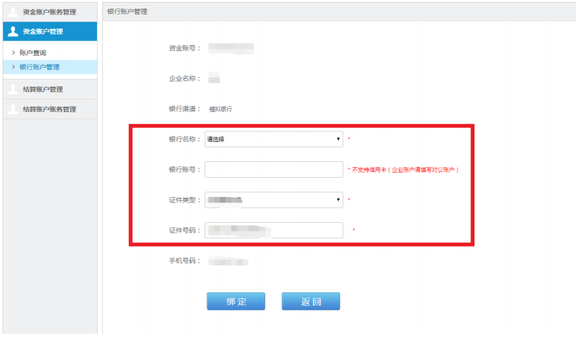

2.4 上述操作完成后，页面显示为以下结果

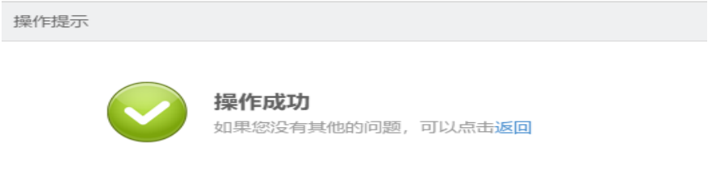

出现2.4图片所示页面即为签约成功，无需前往柜面或网银进行其他操作。

签约成功后请及时致电或邮件通知环交所会员部工作人员，以免耽误交易资格开通进度。

环交所会员部联系电话：

021-56903000-6398 徐女士 021-56903000-6252 蔡女士

邮箱联系方式：

[biz@cneeex.com](mailto:biz@cneeex.com)

[caixinyun@cneeex.com](mailto:caixinyun@cneeex.com)

[xudanni@cneeex.com](mailto:xudanni@cneeex.com)